Fragebogen

herzlichen Glückwunsch zu Ihrer Entscheidung, sich selbst etwas Gutes zu tun.

Bitte füllen Sie den folgenden Fragebogen gewissenhaft und wahrheitsgemäss aus, sodass schon beim ersten Termin Ihre Wünsche, Ziele und individuellen Voraussetzungen berücksichtigt werden können. Selbstverständlich werden Ihre Angaben vertraulich behandelt.

Freuen Sie sich schon jetzt auf viele Erfolgsmomente und neues Wohlbefinden!

Patientendaten

Name |  | Vorname
Strasse |  | PLZ/Ort
Tel. Privat/Mobile |  | Email
Tel. Geschäft |  | Blutgruppe
Geburtsdatum |  | Familienstand
Kinder |  | Krankenkasse
Arzt |  | Strasse
PLZ/Ort |  | Telefon

Kontextfaktoren

Beruf
Hobby
Momentane und frühere sportl. Aktivitäten
Hauptmotivation  für Sport &  Bewegung | Gesundheit / Spass / Prävention / Leistung / Naturerlebnis / Stressabbau  oder andere
Ziel / Wunsch
der Therapie /
des Trainings

Aktueller Gesundheitszustand

Haben Sie Schmerzen?
Wenn ja wo?

Krankheiten
oder Mängel
(z.B. Eisen-
mangel)
Wann? |  | Morgens / Abends / Nachts / Wochenende / Jahreszeitlich / Menstruation  Andere:
Seit wann haben Sie Schmerzen / Beschwerden? |  | Akut / chronisch  Auslöser: Unfall / Arbeit / Freizeit / Infektion / Stress / Zugluft  Andere:
Leiden Sie unter Herz-Kreislauf-störungen / -krankheiten?  Blutdruck  Ruhepuls | Ja ☐ Nein ☐  Druckgefühl / Rhythmusstörungen / Hypertonie / Hypotonie oder anderen Beschwerden
Lunge / Atmung  Rauchen Sie | Atemnot / Asthma oder andere Beschwerden  Ja ☐ wie viel_______ Nein ☐
Sind Sie in ärztlicher Behandlung?
Was wurde bisher gemacht?
(Behandlungen, Medikamente)
Hat es geholfen

Niere / Blase |  | Nierensteine / Entzündungen / Schmerzen
Harn |  | viel / wenig / häufig / Inkontinenz / nachts
Augen |  | Bindehautentzündung / kurzsichtig / weitsichtig / grauer/grüner Star / Druck / Operation  Andere:
Ohren
Tinitus?
Geist – Gedächtnis / Konzentration

Sonstiges

Nehmen Sie Medikamente /  Vitamine /  Mineralstoffe /  Homöopathika  Verhütungs-mittel | Welche? Wann?
Hatten Sie  Operationen /  Unfälle /  Andere Beschwerden/  Vollnarkosen? | Welche? Wann? Verlauf?
Welche Krankheiten sind in Ihrer Familie vorhanden?
Hatten Sie
Geburten /
Dammnähte /
Kaiserschnitt
Narben – wo?

Fremdkörper welche / wo?

Wie verläuft Ihre Menstruation? | Schmerzhaft / Länge / Stärke / PMS
Schlaf – wieviel? Durchschlaf-Probleme? | Anzahl Stunden, Ein-Durchschlafen? Schwitzen, Erwachen am Morgen wie
Verdauung | Völlegefühl / Appetitlosigkeit / Blähungen / Blinddarmoperation / Hämorrhoiden – Wann?  Stuhlgang: wie oft?
Ernährung /  tgl.Trinkmenge | Menge von Gemüse / Fleisch / Fisch / Hülsefrüchte / Milchprodukte usw.
Gewichts-schwankungen
Stress – wann? warum?
Eigene Wünsche

Zähne / Kiefer

Haben Sie  Füllungen Implantate? | SiAg=Amalgam / Kunststoff / Gold / Keramik  Prothese / Dev.=devitale Zähne / Entz.=Entzündungen

Fragebogen
Der Fragebogen mit den Gesundheitsangaben und den Zielsetzungen ist Pflicht und vor unserem ersten Treffen auszufüllen. Jegliche Daten unterliegen dem Datenschutz und werden absolut vertraulich behandelt.

Yoga und TRX-Training Abonnement
Ein 10er Abonnement à CHF 300.- kann für Yoga- und TRX-Trainings- Stunden gebraucht werden. Das Abonnement ist nach Ausstellung des Abonnements 1 Jahr gültig.
Haftung und Versicherung Yoga und TRX-Training
Das Training ist auf Ihre individuelle Leistungsstufe abgestimmt. Allfällige Unfälle/Verletzungen können jedoch nicht 100% ausgeschlossen werden. Die Haftung für Schäden, die aus Unfällen, Verletzungen und Krankheiten im Zusammenhang mit dem Training entstehen, werden von Gesundheitstherapie Nadja Bachmann abgelehnt. Die Versicherung ist Sache des Teilnehmers.

Mit der Unterschrift bestätigen Sie, dass Sie den Fragebogen wahrheitsgetreu und vollständig ausgefüllt haben und die allgemeinen Geschäftsbedingungen für das Yoga und TRX-Training anerkannt haben.

Herzlichen Dank & ich freue mich auf die gemeinsamen Stunden

Nadja Bachmann

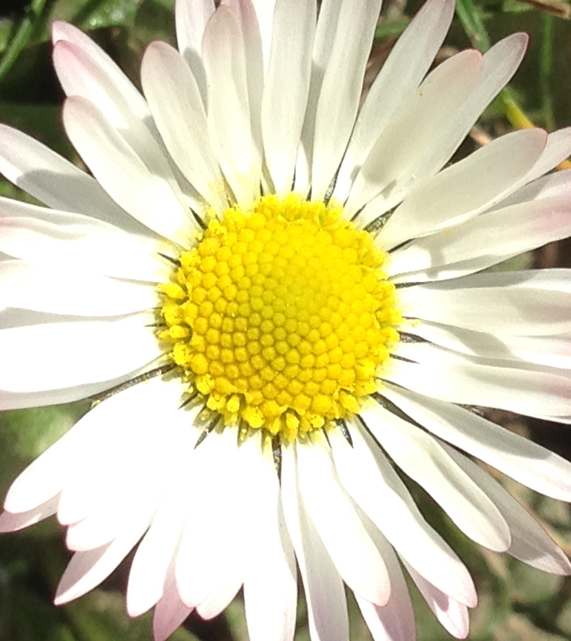

Praxis für Gesundheitstherapie

Vorname und Name:_____________________________

Datum und Ort:_________________________________

Unterschrift:____________________________________

